**Тема «Множества и операции над множествами» (срок сдачи 18.04.20)**

**План работы над темой**

1. **Теоретическая часть: конспект по теме.**
2. **Практическая часть: задания указаны в столбце с вашей фамилией.**
3. **Сфотографировать выполненную практическую часть и отправить в WhatsApp или на эл. адрес: sveta_nil66@mail.ru**

**Теоретическая часть:**

**Множеством** называется совокупность некоторых элементов, объединенных каким-либо общим признаком. Элементами множества могут быть числа, фигуры, предметы, понятия и т.п.

Множества обозначаются прописными буквами, а элементы множество строчными буквами. Элементы множеств заключаются в фигурные скобки.

Если элемент **x** принадлежит множеству **X**, то записывают**x**∈**Х** (**∈** — принадлежит).  
Если множество А является частью множества В, то записывают **А ⊂ В** (**⊂** — содержится).

Множество может быть задано одним из двух способов: перечислением и с помощью определяющего свойства.

**Например, перечислением заданы следующие множества:**

* А={1,2,3,5,7} — множество чисел
* Х={x1,x2,...,xn} — множество некоторых элементов x1,x2,...,xn
* N={1,2,...,n} — множество натуральных чисел
* Z={0,±1,±2,...,±n} — множество целых чисел

Множества бывают **конечные** и **бесконечные**.

Например, множество двузначных чисел — конечное множество (оно содержит 90 элементов), а множество чётных чисел — бесконечное множество.

Конечное множество может содержать миллиард элементов, 2 элемента, 1 элемент или даже не содержать ни одного элемента.

**Пустое множество** — это множество, не содержащее ни одного элемента. Для обозначения пустого множества ввели специальный знак ∅.

Конечные множества обычно записывают с помощью **фигурных скобок**.

Например, множество вершин пятиугольника ABCDE можно записать так:  **{А, В, С, D, Е}**,  а множество двузначных чисел, кратных 15, так: **{15, 30, 45, 60, 75, 90}**.

**Операции над множествами**

* Два **множества А и В равны** (А=В), если они состоят из одних и тех же элементов.  
  Например, если А={1,2,3,4}, B={3,1,4,2} то А=В.
* **Объединением (суммой)**множеств А и В называется множество А ∪ В, элементы которого принадлежат хотя бы одному из этих множеств.

Операции над множествами удобно иллюстрировать фигурами, называемыми диаграммами Венна (другое название - круги Эйлера). На рисунке ниже слева большим и малым кругами обозначены соответственно множества А и В, а справа - результат объединения этих множеств (заштрихованная фигура).

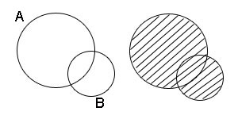

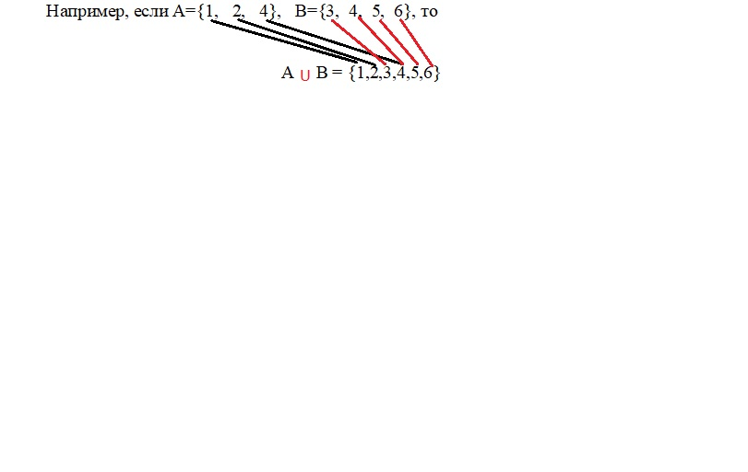

* **Пересечением (произведением)** множеств А и В называется множество

А ∩ В, элементы которого принадлежат как множеству А, так и множеству В.

На рисунке ниже - результат пересечения множеств А и В - заштрихованная фигура.

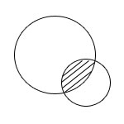  
Например, если А={ 1, 2, 4 }, B={ 3, 4, 5, 2 }, то

А ∩ В = {2,4}

* **Разностью** множеств А и В называется множество А\В, элементы которого принадлежат множеству А, но не принадлежат множеству В.

На рисунке ниже слева - результат разности множеств А и В (А\В),

а справа - результат разности множеств В и А (В\А).

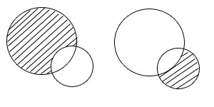  
Например, если А={1, 2, 3, 4}, B={ 3, 4, 5}, то

А\В = {1,2} (Из элементов множества А исключили элементы, которые есть в множестве В)

В\А={5}(Из элементов множества В исключили элементы, которые есть в множестве А)

* **Симметричной разностью** множеств А и В называется множество А Δ В, являющееся объединением разностей множеств А\В и В\А, то есть

А Δ В = (А\В) ∪ (В\А).

На рисунке ниже - результат симметричной разности множеств А и В - закрашенная фигура.

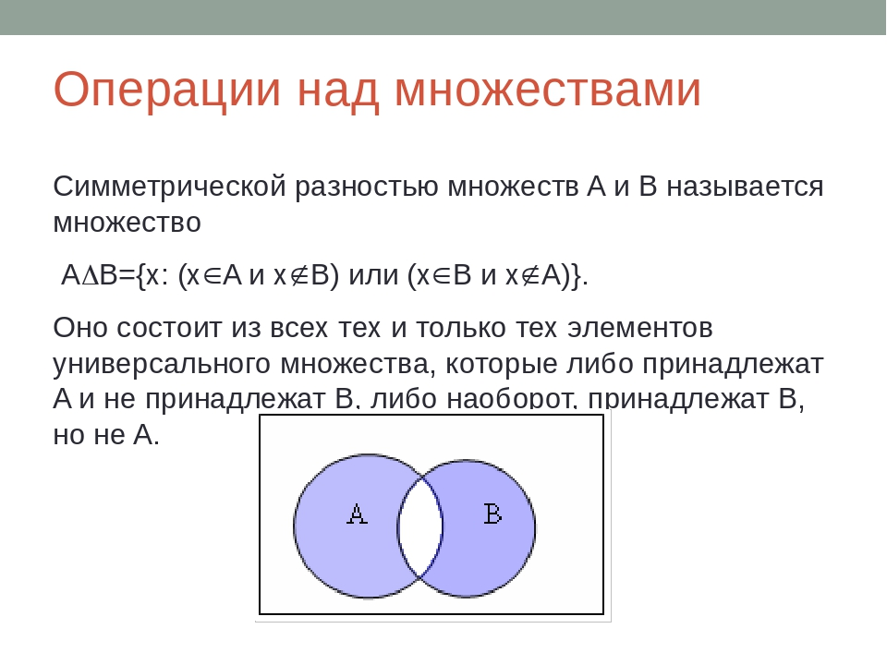  
Например, если А={1,2,3,4}, B={3,4,5,6}, то

А Δ В = А\В ∪ В\А

А Δ В = {1,2} ∪ {5,6} = {1,2,5,6}

***ПРИМЕР***

Даны множества А={2, 3, 5, 8, 13, 15}, В={1, 3, 4, 8,16}, С={12, 13, 15, 16}, D={0, 1, 20}.

Найти: А∪В; В∩С; А∩D; А\С; D\В; С∆А; А∩В∩С; А∩(С\D)

Ответ:

* А∪В={1, 2, 3, 4, 5, 8, 13, 15, 16}, (все элементы множеств А и В)
* В∩С={16}, (общий элемент множеств В и С)
* А∩D=∅, (нет общих элементов)
* А\С={2, 3, 5, 8}, (из элементов множества А исключить элементы множества С)
* D\В={0, 20}, (из элементов множества D исключить элементы множества В)
* С∆А= C\А U А\C= {12, 16} U {2,3,5,8} = {2,3,5,8,12,16}
* А∩В∩С По действиям 1. А∩В= {3,8}

2. {3,8}∩С = ∅

* А∩(С\D) По действиям 1. С\D= {12,13,15,16}

2. А∩{12,13,15,16}={13,15}

**Практическая часть**

|  |  |  |  |
| --- | --- | --- | --- |
| N=1 Афонин А.  N=2 Карпов А.  N=3 Кузнецов И.  N=4 Мильштейн М.  N=5 Осинцев Н.  N=6 Сидоров А. | N=1 Гуляев Е.  N=6 Карпов Д.  N=7 Латышенко М.  N=8 Михайлов Д.  N=9 Павлов А.  N=10 Сомов В. | N=1 Ермаченков Д.  N=2 Кривоносов С.  N=3 Летягин Н.  N=4 Мищенко П.  N=5 Петров Р.  N=6 Югов Д. | N=1 Ермошкин Н.  N=2 Кудаков А.  N=3 Маранджян В.  N=4 Мутовчиев Н.  N=5 Сибирцев А. |
| **Тест** | | | |
| **1**. Определить какое из множеств является подмножеством  А = {10, 20, 30, 40, 50, 60}  a) {10} б) {10, 20, 30, 40, 50, 60, 70} в) {10, 15}  **2.** Какое из множеств определяет , если А = {1, 2, 3, 4, 5}, B = {3, 4, 5, 6, 7}  a) {4, 5} б) {1, 2, 3, 4, 5} в) {1, 2, 3, 4, 5, 6, 7}  3. Какое из множеств определяет , если A = {1, 3, 5, 7, 9}, B={1, 2, 3, 4}  а) {1, 3, 5, 7} б) {1, 2, 3, 4, 5, 7, 9} в) {1, 3}  4. Какое множество определяет А\В, если А = {a, b, c, d, e, f}, B={b,d,f}  a) {a, b, c, d, e, f} б) {b,d,f} в) {a, c, e}  5. Продолжите утверждение, чтобы оно было истинным.  Если все элементы множества А входят в множество В, то  а) А является подмножеством множества В; б) В является подмножеством множества А;  в) Множества А и В равны; г) Множества А и В различны | 1. Определить какое из множеств является подмножеством  А = {5, 15, 25, 35, 45, 55}  a) {55} б) {5, 25, 50} в) {25, 55, 75}  2. Какое из множеств определяет , если А = {2,4, 6, 8, 10}, B = {8, 10, 12, 14}  a) {2, 4, 6, 8, 10, 12, 14} б) {8, 10, 12, 14} в) {8, 10}  3. Какое из множеств определяет  , если A = {2,4, 6, 8, 10}, B = {2, 4, 8, 9}  а) {2, 4, 6, 8, 10} б) {2, 4, 8, 9} в) {2, 4, 8}  4. Какое множество определяет А\В, если А = {m, n, k, l, t}, B={m,n,k}  a) {m, n, k, l, t} б) {l, t} в) {m,n,k}  5. Множество, не содержащее ни одного элемента, называется  а) свободным б) пустым  в) полным г) порожним | 1. Определить какое из множеств является подмножеством  А = {3 , 9, 12, 15, 18, 21}  a) {12, 21, 24} б) {3, 15} в) {24}  2. Какое из множеств определяет , если А = {2, 4, 6, 8}, B = {4, 6, 10, 12}  a) {2, 8} б) {4, 6} в) {2, 4, 6, 8, 10, 12}  3. Какое из множеств определяет, если A = {1, 2, 3}, B={2, 4, 6, 8}  а) {1, 2, 3, 4, 6, 8} б) {2} в) {4, 6, 8}  4. Какое множество определяет А\В, если А = {m, n, k, t}, B={k, t}  a) {k, t} б) {m, n, k} в) {m, n}  5.Для обозначения пустого множества используется символ  а) О б) ∅ в)  г) | 1. Определить какое из множеств является подмножеством  А = {m, n, o, p, r, s}  a) {m, p} б) {m, k, o} в) {t, x}  2. Какое из множеств определяет А\В, если А = {5, 10, 15, 20}, B = {25, 35, 45, 55}  a) {5, 10, 15, 20, 25, 35, 45, 55} б) {5, 10, 15, 20} в) {25, 35, 45, 55}  3. Какое из множеств определяет  , если A = {a, b, c, d}, B = {b, e, f, m}  а) {a, b, c, d, e, f, m} б) {b} в) {a, c, d}  4. Какое множество определяет , если А = {3, 4, 7, 8, 9}, B={4, 8, 12}  a) {4, 8} б) {3, 4, 7, 8, 9, 12} в) {12}  5. Множество, количество элементов которого, выражается некоторым целым положительным числом, называется  а) пустым; б) конечным; в) бесконечным; г) числовым. |
| Ответ   |  |  |  |  |  | | --- | --- | --- | --- | --- | | 1 | 2 | 3 | 4 | 5 | |  |  |  |  |  | | | | |
| 6. Выполните операции над множествами: | | | |
| А= {2; 3;4;5;6;7;8}  B= {1;4;6;7;8;10}  С= {**N**;7;9;10} | А= {1;2;3;4;5;6;7;8}  B= {4;6;7;8}  С= {**N**;2;3;4;5} | А = {3, 4, 5, 6, 7, 8 }  В = {**N**, 8, 9, 10}  С = {2, 4, 6, 8, 10, 12} | А= {1; 3; 5; 7; 9}  B= {**N**; 7; 8; 9; 12}  С= {1; 2; 3; 4; 5} |
| Найдите:  а) А ∩ В; б) А\С; в) В∆С; г) (А \ В) ∩ С; д) A U (C \ B); е) (А U С) \ В ж) В ∆ А ∩ С. | | | |
| Задание 6 оформить как в примере. | | | |